Jesus Nolazco

Chapter 3

10/6/21

A03-2

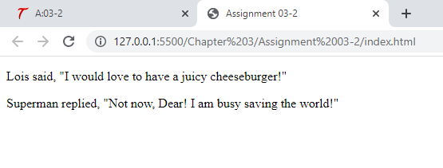

<!DOCTYPE html>

<html>

<head>

    <title>Assignment 03-2</title>

</head>

<body>

    <script type="text/JavaScript" src="a03-2.js"></script>

</body>

</html>

var toptext = '<p>Lois said, "I would love to have a juicy cheeseburger!"</p>',

    bottomtext = '<p>Superman replied, "Not now, Dear! I am busy saving the world!"</p>';

document.write(toptext);

document.write(bottomtext);